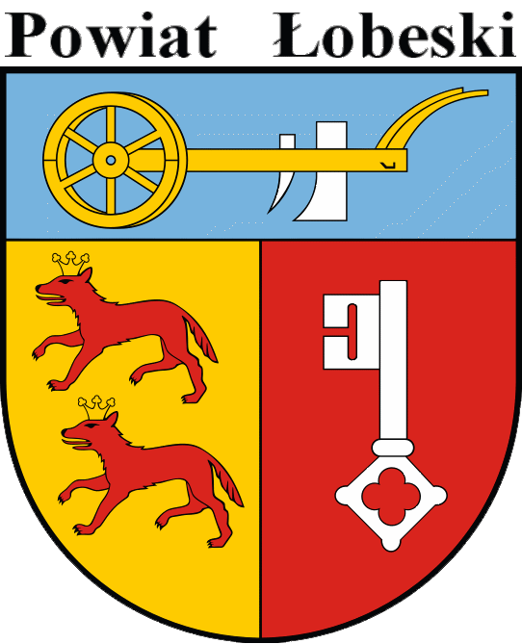
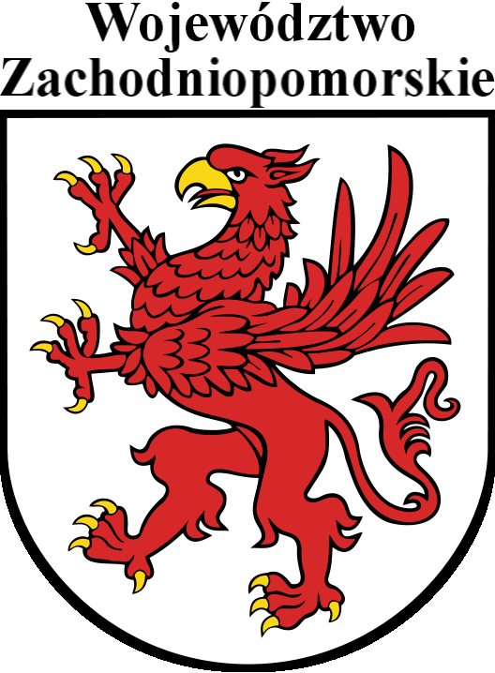
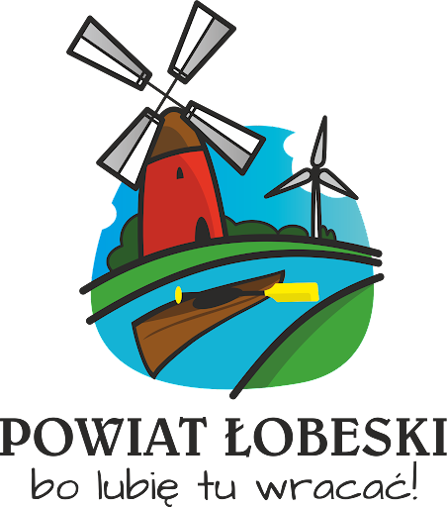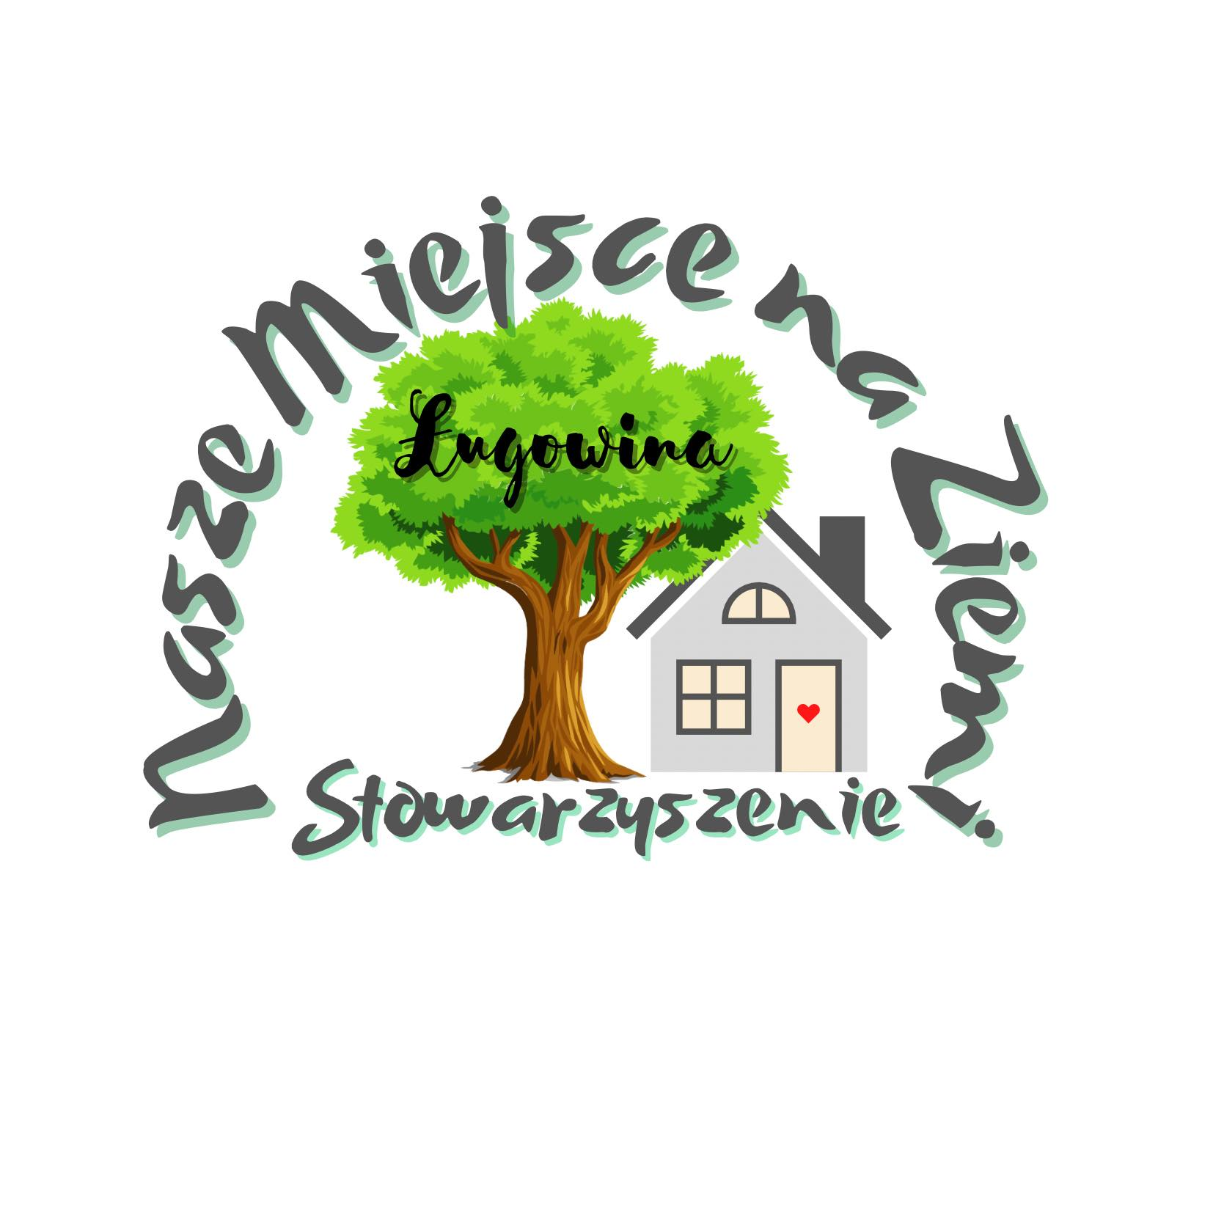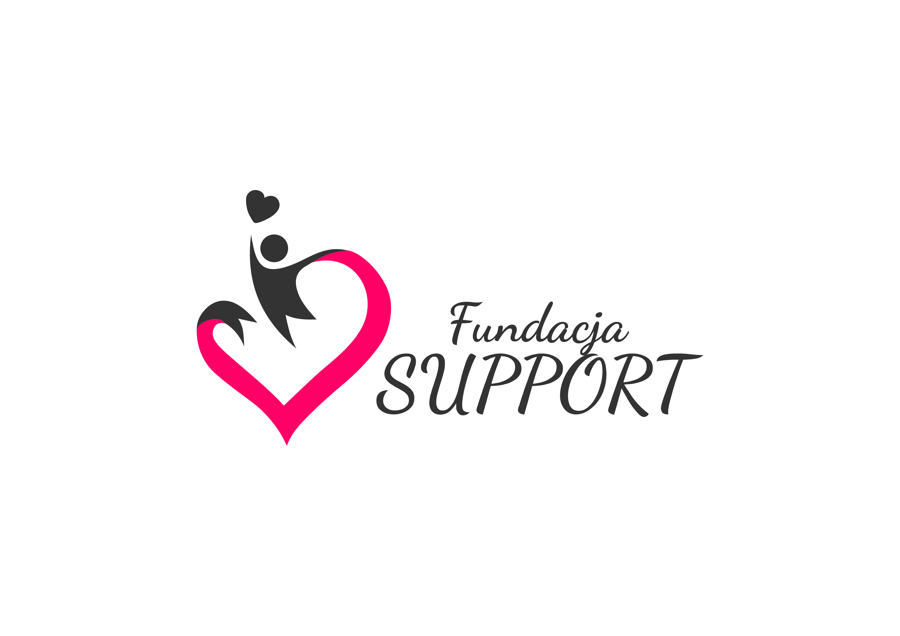
IV Powiatowy Bieg po Żniwo
Ługowina 2023

Pod patronatem Starosty Łobeskiego

Cel i zadania:
- Popularyzacja biegania oraz jego walorów zdrowotnych
- Promocja walorów turystycznych i rekreacyjnych Ziemi Łobeskiej
- Uczczenie trudu i pracy rolników
- Zachęcenie do aktywnego spędzania czasu wolnego

Organizatorzy:
- Stowarzyszenie „Nasze Miejsce na Ziemi”
- Fundacja Support
- Starostwo Powiatowe w Łobzie

Termin i miejsce:
- 2 września 2023 r. (sobota)
- Trasa Nr 1 (dystans: 4,5 km. - 1 pętla: Start i Meta (plac przy świetlicy - Ługowina) – Biegi odbywać się będą drogami polnymi i przez miejscowość wg. załączonej mapki
- Trasa Nr 2 (dystans : 9 km – 2 pętle)

Program minutowy:
08.00 – 10.00 - otwarcie biura zawodów.
Weryfikacja w biegach dzieci i młodzieży do godziny 10:00 w biurze zawodów
10.15 Otwarcie imprezy
10.30 Bieg w kategorii Szkrabik – bieg ok. 120 m. (rocznik 2017 i młodsi.)
Biegi Szkoły Podstawowe
- Dziewczęta i chłopcy, dotyczy klas I-III (roczniki: 2016 - 2014) – bieg ok 400m.
- Dziewczęta i chłopcy, dotyczy klas IV-V (roczniki: 2013 – 2012) – bieg ok.800m.
- Dziewczęta i chłopcy, dotyczy klas VI – VIII (roczniki: 2011 – 2009) – bieg ok 800 m
11.30 Nordic Walking – 4,5 km kobiety / mężczyźni
11:30 Biegi Główne
- na 4,5 km - (1 pętla) - kobiety / mężczyźni
- na 9 km - (2 pętle) - kobiety / mężczyźni
Ok. 11.45 Dekoracja uczniów szkół podstawowych
Ok. 13.30 Dekoracja zwycięzców, losowanie nagród

Nagrody:
- medale dla uczestników biegów, limit uczestników 300 osób (łącznie 250 osób w Biegach głównych, Nordic Walking)
i 50 osób w biegach dziecięcych i młodzieżowych (może zostać zwiększony w przypadku większej ilości zainteresowanych)
- puchary/statuetki za miejsca 1-5 w biegach głównych (kobiety i mężczyźni) – 4,5 km i 9 km
- puchar/statuetki za miejsca 1-5 w kategorii Nordic Walking
- puchary/statuetki za miejsca 1-5 w biegach dziecięcych i młodzieżowych (dziewczęta i chłopcy) w każdej kategorii
wiekowej
- losowanie nagród wśród uczestników, którzy ukończyli bieg
- nagrody niespodzianki

Atrakcje:
- Dmuchańce, wata cukrowa, popcorn, animator dla dzieci
Po zakończonych biegach planowana jest wspólna integracja z muzyką.

Zgłoszenia:
Zgłoszenia internetowe oraz opłata startowa na stronie ilikesport.info do 25.08.2023 r. - (Biegi Główne, Nordic Walking - wpisowe - 20 zł.). Dzieci oraz młodzież są zwolnione z opłaty.

Sprawy różne:
- ciepły posiłek (zupka, kiełbaski), napoje i batony energetyczne dla uczestników biegów.
- Każdy zawodnik ubezpiecza się we własnym zakresie od następstw nieszczęśliwych wypadków i startuje na własną odpowiedzialność.
- Osoby niepełnoletnie startują za pisemną zgodą rodziców/prawnych opiekunów (wzór zgody dostępny w załączniku regulaminu).
- Organizatorzy nie ponoszą odpowiedzialności za przedmioty pozostawione bez zabezpieczenia.
- Zdjęcia wykonane podczas imprezy mogą być wykorzystane w materiałach reklamowych biegu (komunikat końcowy, plakat, informacje prasowe itp.).
- Ostateczna interpretacja regulaminu należy do organizatora.
Kontakt z organizatorami:
M. Szpryngacz – 668 112 383, e-mail mszpryngacz@powiatlobeski.pl,
M. Chechła – 509 656 342, e-mail mchechla@powiatlobeski.pl

